Biểu mẫu 09
SỞ GD&ĐT LONG AN
TRƯỜNG THPT TÂN THẠNH
THÔNG BÁO
Cam kết chất lượng giáo dục của trường trung học cơ sở và trường trung học phổ thông, năm học 2023-2024
STT | Nội dung |  | Chia theo khối lớp
STT |  |  | Lớp 10 | Lớp 11 | Lớp 12
I | Điều kiện tuyển sinh |  | Tuyển 431 em TN THCS (Hệ PT 401, GDTX 30) trên địa bàn theo QĐ UB tỉnh, Sở GDĐT và UB huyện
II | Chương trình giáo dục mà cơ sở giáo dục thực hiện |  | Theo qui định của Bộ GD&ĐT và Sở GD&ĐT Long An
III | Yêu cầu về phối hợp giữa cơ sở giáo dục và gia đình; Yêu cầu về thái độ học tập của học sinh |  | Giữa nhà trườngvà cha mẹ học sinh thỏa thuận bằng văn bản về các nội dung phối hợp giáo dục học sinh, không cho con mình bỏ học nửa chừng.  Học sinh học tập chăm chỉ, tích cực. Đi học chuyên cần, kể cả học phụ đạo.
IV | Các hoạt động hỗ trợ học tập, sinh hoạt của học sinh ở cơ sở giáo dục |  | Học sinh diện chính sách được hưởng theo qui định.Trợ cấp học bỗng cho học sinh nghèo; học sinh con TB được tặng SGK, học sinh nghèo được cho mượm SGK từ tủ sách dùng chung. | Học sinh diện chính sách được hưởng theo qui định.Trợ cấp học bỗng cho học sinh nghèo; học sinh con TB được tặng SGK, học sinh nghèo được cho mượm SGK từ tủ sách dùng chung. | Học sinh diện chính sách được hưởng theo qui định.Ưu tiên trợ cấp học bỗng cho học sinh nghèo; học sinh con TB được tặng SGK, học sinh nghèo được cho mượm SGK từ tủ sách dùng chung.
V | Kết quả năng lực, phẩm chất, học tập và sức khỏe của học sinh dự kiến đạt được |  | Học lực: Giỏi: 40%; Khá: 30%; TB: 25%; Yếu: 5%; Kém 0%  Hạnh kiểm:  Tốt: 68% ;Khá: 30% TB+Yếu: 2%  Đối với lớp 12:  Tỷ lệ đủ điều kiện dự thi TN: 100%  Tỷ lệ tốt nghiệp: trên 95%  Tỷ lệ học sinh lên lớp kể cả sau khi thi lại trên 90%.  Tỷ lệ thi đỗ vào đại học, cao đẳng: trên 50%
VI | Khả năng học tập tiếp tục của học sinh |  | Tỷ lệ bỏ học dưới 1.5%.  Số học sinh nghỉ học có phép hoặc không phép bình quân 1hS/năm | Tỷ lệ bỏ học dưới 1%  Số học sinh nghỉ học có phép hoặc không phép bình quân 1hS/năm | Tỷ lệ bỏ học 0%  Số học sinh nghỉ học có phép hoặc không phép bình quân 1hS/năm
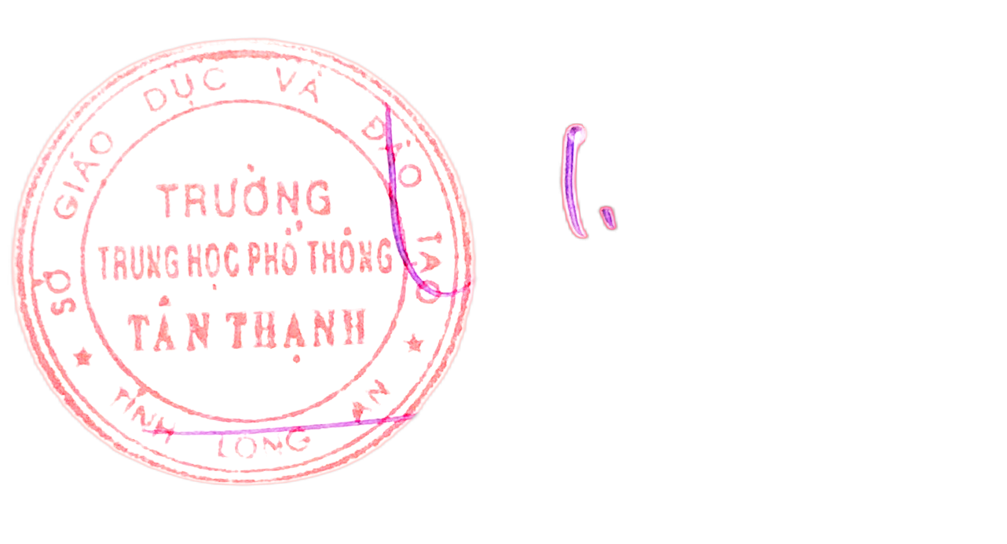
Tân Thạnh, ngày 6 tháng 9 Năm 2023
Thủ trưởng đơn vị
(Ký tên và đóng dấu)
Phan Văn Hà
Biểu mẫu 10
SỞ GD&ĐT LONG AN
TRƯỜNG THPT TÂN THẠNH
THÔNG BÁO
Công khai thông tin chất lượng giáo dục thực tế của trường trung học cơ sở và trường trung học phổ thông, năm học 2022-2023
STT | Nội dung | Tổng số | Chia ra theo khối lớp
STT | Nội dung | Tổng số | Lớp 10 | Lớp 11 | Lớp 12
I | Số học sinh chia theo hạnh kiểm | 1154 | 365 | 374 | 415
1 | Tốt  (tỷ lệ so với tổng số) | 857  79.87% | 312  75.91% | 282  80.80% | 389  93.73%
2 | Khá  (tỷ lệ so với tổng số) | 176  16.40% | 78  18.98% | 53  15.19% | 22  5.3%
3 | Trung bình  (tỷ lệ so với tổng số) | 40  3.73% | 21  5.11% | 14  4.01% | 4  0.96%
4 | Yếu  (tỷ lệ so với tổng số) | 0  0% | 0  0% | 0  0% | 0  0%
II | Số học sinh chia theo học lực | 1154 | 365 | 374 | 415
1 | Giỏi  (tỷ lệ so với tổng số) | 451  42.07% | 124  30.17% | 149  42.69% | 246  59,28%
2 | Khá  (tỷ lệ so với tổng số) | 326  30.41% | 112  27.25% | 100  28.65% | 142  34.22%
3 | Trung bình  (tỷ lệ so với tổng số) | 250  23.32% | 140  34.06% | 90  25.79% | 27  5%
4 | Yếu  (tỷ lệ so với tổng số) | 45  4.2% | 35  8.52% | 10  2.87% | 0  0%
5 | Kém  (tỷ lệ so với tổng số) | 0  0% | 0  0% | 0  0% | 0  0%
III | Tổng hợp kết quả cuối năm
1 | Lên lớp  (tỷ lệ so với tổng số)
a | Học sinh giỏi  (tỷ lệ so với tổng số) | 451  42.07% | 124  30.17% | 149  42.69% | 178  57.05%
b | Học sinh tiên tiến  (tỷ lệ so với tổng số) | 326  30.41% | 112  27.25% | 100  28.65% | 114  36.54%
2 | Thi lại  (tỷ lệ so với tổng số) | 9  % | 1  8.03% | 8  2.86%
3 | Lưu ban  (tỷ lệ so với tổng số) | 1  1.49% | 0  2.67% | 1  1.43%
4 | Chuyển trường đến/đi  (tỷ lệ so với tổng số) | 2  0.57% |  | 2  0.57%
5 | Bị đuổi học  (tỷ lệ so với tổng số) | 0  0% | 0  0% | 0  0% | 0  0%
6 | Bỏ học (qua kỳ nghỉ hè năm trước và trong năm học)(tỷ lệ so với tổng số)
IV | Số học sinh đạt giải các kỳ thi học sinh giỏi
1 | Cấp huyện
2 | Cấp tỉnh/thành phố | 32 |  | 17 | 15
3 | Quốc gia, khu vực một số nước, quốc tế
V | Số học sinh dự xét hoặc dự thi tốt nghiệp | 415 |  |  | 415
VI | Số học sinh được công nhận tốt nghiệp | 409 |  |  | 409
VII | Số học sinh thi đỗ đại học, cao đẳng  (tỷ lệ so với tổng số)
VIII | Số học sinh nam/số học sinh nữ |  | 197/214 | 178/171 | 154/158
IX | Số học sinh dân tộc thiểu số
Biểu mẫu 11
SỞ GD-ĐT LONG AN
TRƯỜNG THPT TÂN THẠNH
THÔNG BÁO
Công khai thông tin cơ sở vật chất của trường trung học cơ sở và trường trung học phổ thông, năm học 2022-2023
STT | Nội dung | Số lượng | Bình quân
I | Số phòng học | 1 | Số m²/học sinh
II | Loại phòng học |  | -
1 | Phòng học kiên cố | 26 | 1.3
2 | Phòng học bán kiên cố |  | -
3 | Phòng học tạm |  | -
4 | Phòng học nhờ |  | -
5 | Số phòng học bộ môn | 6 | 2.6
6 | Số phòng học đa chức năng (có phương tiện nghe nhìn) |  | -
7 | Bình quân lớp/phòng học | 1 | 1.3
8 | Bình quân học sinh/lớp | 42 | -
III | Số điểm trường | 1 | -
IV | Tổng số diện tích đất (m²) | 69719
V | Tổng diện tích sân chơi, bãi tập (m²) | 21000
VI | Tổng diện tích các phòng | 3712
1 | Diện tích phòng học (m²) | 2184
2 | Diện tích phòng học bộ môn (m²) | 768
3 | Diện tích thư viện (m²) | 128
4 | Diện tích nhà tập đa năng (Phòng giáo dục rèn luyện thể chất) (m²) | 600
5 | Diện tích phòng hoạt động Đoàn Đội, phòng truyền thống (m²) | 32
VII | Tổng số thiết bị dạy học tối thiểu  (Đơn vị tính: bộ) |  | Số bộ/lớp
1 | Tổng số thiết bị dạy học tối thiểu hiện có theo quy định
1.1 | Khối lớp 10 | 10 | 0.5
1.2 | Khối lớp 11 | 10 | 0.5
1.3 | Khối lớp 12 | 10 | 0.5
2 | Tổng số thiết bị dạy học tối thiểu còn thiếu so với quy định
2.1 | Khối lớp...
2.2 | Khối lớp...
2.3 | Khối lớp...
3 | Khu vườn sinh vật, vườn địa lý (diện tích/thiết bị)
4 | …
VIII | Tổng số máy vi tính đang sử dụng phục vụ học tập  (Đơn vị tính: bộ) | 50 | Số học sinh/bộ  21.06
IX | Tổng số thiết bị dùng chung khác |  | Số thiết bị/lớp
1 | Ti vi | 4 | 0.15
2 | Cát xét | 4 | 0.15
3 | Đầu Video/đầu đĩa
4 | Máy chiếu OverHead/projector/vật thể | 1
5 | Thiết bị khác...
6 | …..

IX | Tổng số thiết bị đang sử dụng |  | Số thiết bị/lớp
1 | Ti vi | 4 | 0.15
2 | Cát xét | 4 | 0.15
3 | Đầu Video/đầu đĩa
4 | Máy chiếu OverHead/projector/vật thể | 1
5 | Thiết bị khác...
.. | ……………

 | Nội dung | Số lượng (m²)
X | Nhà bếp
XI | Nhà ăn

 | Nội dung | Số lượng phòng, tổng diện tích (m²) | Số chỗ | Diện tích bình quân/chỗ
XII | Phòng nghỉ cho học sinh bán trú
XIII | Khu nội trú | 80: 3200m² | 320 | 10

XIV | Nhà vệ sinh | Dùng cho giáo viên | Dùng cho học sinh |  | Số m²/học sinh
XIV | Nhà vệ sinh |  | Chung | Nam/Nữ | Chung | Nam/Nữ
1 | Đạt chuẩn vệ sinh* | 2 |  | 6 |  | 0.23
2 | Chưa đạt chuẩn vệ sinh*
(*Theo Thông tư số 12/2011/TT-BGDĐT ngày 28/2/2011 của Bộ GDĐT ban hành Điều lệ trường trung học cơ sở, trường trung học phổ thông và trung học phổ thông có nhiều cấp học và Thông tư số 27/2011/TT-BYT ngày 24/6/2011 của Bộ Y tế ban hành quy chuẩn kỹ thuật quốc gia về nhà tiêu - điều kiện bảo đảm hợp vệ sinh).
 | Nội dung |  | Có | Không
XV | Nguồn nước sinh hoạt hợp vệ sinh |  | x
XVI | Nguồn điện (lưới, phát điện riêng) |  | x
XVII | Kết nối internet |  | x
XVIII | Trang thông tin điện tử (website) của trường |  | x
XIX | Tường rào xây |  | x
Tân Thạnh, ngày 6 tháng 9 năm 2023
Thủ trưởng đơn vị

Phan Văn Hà

Biểu mẫu 12
SỞ GD&ĐT LONG AN
TRƯỜNG THPT TÂN THẠNH
THÔNG BÁO
Công khai thông tin về đội ngũ nhà giáo, cán bộ quản lý và nhân viên của trường trung học cơ sở và trường trung học phổ thông, năm học 2022-2023
STT | Nội dung | Tổng số | Trình độ đào tạo |  |  |  |  |  | Hạng chức danh nghề nghiệp |  |  | Chuẩn nghề nghiệp
STT | Nội dung | Tổng số | TS | ThS | ĐH | CĐ | TC | Dưới TC | Hạng III | Hạng II | Hạng I | Xuất sắc | Khá | Trung bình | Kém
STT | Tổng số giáo viên, cán bộ quản lý và nhân viên | 67 |  | 7 | 59 |  | 1 |  | 59 | 4 |  | 55 | 18
I | Giáo viên  Trong đó số giáo viên dạy môn: | 60 |  | 5 | 55 |  |  |  | 52 | 3 |  | 45 | 15
1 | Toán | 7 |  | 2 | 5 |  |  |  | 5 | 2
2 | Lý | 6 |  |  | 6 |  |  |  | 6
3 | Hóa | 5 |  | 1 | 4 |  |  |  | 4 | 1
4 | Sinh | 5 |  |  | 5 |  |  |  | 5
5 | Văn | 8 |  |  | 8 |  |  |  | 8
6 | Sử | 3 |  | 1 | 2 |  |  |  | 3
7 | Địa | 2 |  |  | 2 |  |  |  | 2
8 | Tiếng anh | 6 |  | 1 | 5 |  |  |  | 6
9 | Tin học | 4 |  |  | 4 |  |  |  | 4
10 | GDCD | 2 |  | 1 | 1 |  |  |  | 1
11 | NN | 1 |  |  | 1 |  |  |  | 1
12 | CN | 1 |  |  | 1 |  |  |  | 1
13 | TD | 4 |  |  | 4 |  |  |  | 4
14 | QP | 1 |  |  | 1 |  |  |  | 1
II | Cán bộ quản lý | 3 |  | 1 | 1 |  |  |  | 1 | 1 |  |  | 3
1 | Hiệu trưởng | 1 |  |  | 1 |  |  |  | 1 |  |  |  | 1
2 | Phó hiệu trưởng | 2 |  | 1 | 1 |  |  |  | 1 | 1 |  |  | 2
III | Nhân viên | 4 |  |  | 3 |  | 1
1 | Nhân viên văn thư | 1 |  |  |  | 1 |  |  | 1
2 | Nhân viên kế toán | 1 |  |  | 1 |  |  |  | 1
3 | Thủ quỹ
4 | Nhân viên y tế | 1 |  |  |  | 1
5 | Nhân viên thư viện
6 | Nhân viên thiết bị, thí nghiệm | 1 |  | 1
7 | Nhân viên hỗ trợ giáo dục người huyết tật | 0
8 | Nhân viên công nghệ thông tin | 0
9 | Bảo vệ | 1 |  |  |  |  | 1

Tân Thạnh, ngày 6 tháng 9 năm 2023
Thủ trưởng đơn vị
(Ký tên và đóng dấu)

Phan Văn Hà

